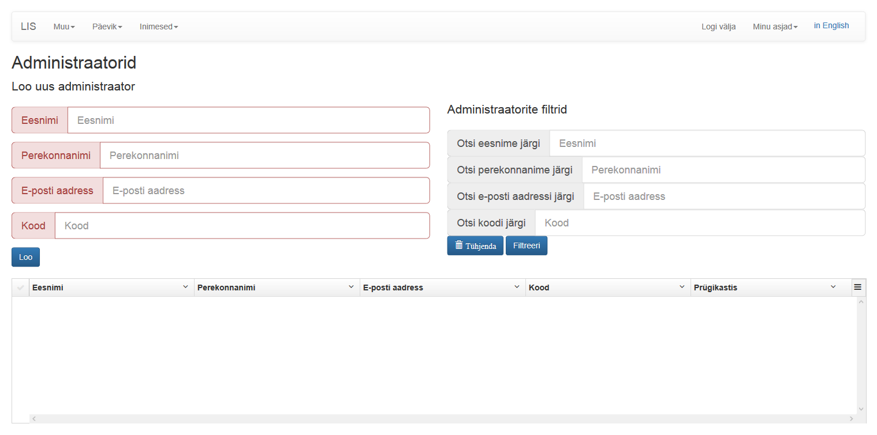

Loo uus administraator:

Loob uue õpetaja, kus saab luua : Eesnime, Perekonnanime, E-posti aadressi, Koodi.

Administraatorite filtrid:

Võimaldab filtreerida, kasutades : Eesnime järgi, Perekonnanime järgi, E-post aadressi järgi, Koodi järgi mis põhineb otsing. Vajutades nuppu "Tühjenda" - tühjendab sisendrida, vajutades nuppu "Filtreeri" - filtreerib see asjakohane teave.